3 martie 2021

RAPORT ZILNIC

Calificativ:  NEUTRU | Cataramă, asociere surpriză într-o afacere de viitor | RomâniaTV-19:34  0min 13s
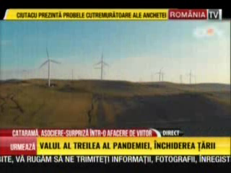 | Viorel Cataramă, patronul grupului Elvila, şi Petru Luhan, fost europarlamentar, s-au asociat şi vor să contruiască parcuri eoliene şi solare.

Calificativ:  NEUTRU | Companii de energie amendate, cum i-au furat pe clienţi | RomâniaTV-18:32  1min 10s
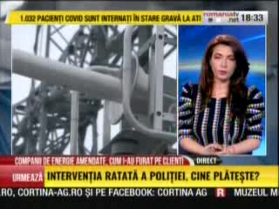 | După ce au primit sute de sesizări, cei de la ANRE au făcut controale, iar în urma acestora a amendat, cu circa 2 milioane de lei, 4 furnizori de energie electrică deoarece acestea nu au respectat reglementările în vigoare în contextul liberalizării pieţei. Printre companiile amendate se numără Electrica, Hidroelectrica, Enel, E.ON. Hidroelectrica a primit cea mai mare amendă, în valoare de 410 mii de lei.

Calificativ:  NEUTRU |  | RadioRomânia-13:04  1min 06s
Doar o treime din populaţia din România are informaţii suficiente pentru a înţelege liberalizarea pieţei de energie electrică, potrivit unui sondaj. Tinerii sunt mai bine informaţi decât categoriile mature. Potrivit aceluiaşi sondaj, 80% din populaţie este mulţumită de actualul furnizor de energie şi doar 16% ar dori să facă o schimbare a furnizorului, însă e posibil ca numărul mare de români mulţumiţi de furnizor să fie cauzat de faptul că aceştia nu cunosc ofertele de pe piaţă.

